Warszawa, 12.11.2020 r.

Seth odkrywca i jego kolorowi przyjaciele – premiera nowego serialu „Fungisy!” na Cartoon Network

W Fungisowie wszystko ma swój cel! Zamieszkują je radośni bohaterowie, którzy dbają o to, by każdy żył wygodnie i przyjemnie. To najbardziej pracowite stworzonka w całej galaktyce, bo dzięki wspólnemu wysiłkowi stworzyły wyjątkowe miejsce. Twórcą serialu jest Stephen P. Neary, wybitny amerykański artysta i animator, który sam użyczył swojego głosu jednej z postaci kreskówki. Premiera nowego serialu już 16 listopada na antenie Cartoon Network.
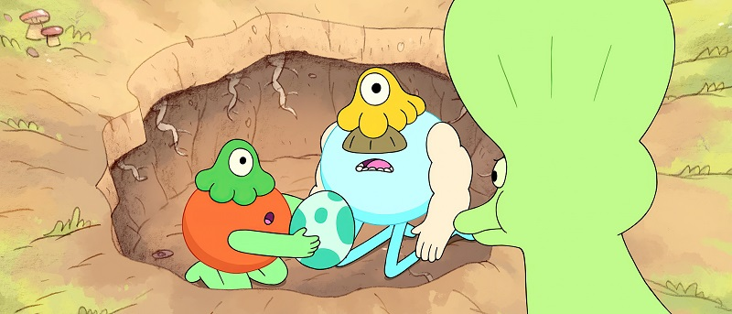

Po świecie Fungisów oprowadza nas główny bohater, czyli mały Seth. Jest żądny przygód i nie ma dla niego większej przyjemności niż podróżowanie do bliskich i dalekich zakątków galaktyki. Nawet w szkole nie traci odkrywczego zapału. Pokazuje kolegom i koleżankom nieznane im wcześniej stworzonka – dzięki niemu mogą dowiedzieć się, że obce postaci spoza ich okolicy są bardzo fascynujące!
Jednak w tej nietuzinkowej krainie widzowie poznają nie tylko samego Setha. Spotkają też natchnionego artystę Pascala, który jest wrażliwy i nieco strachliwy, a bez jego sztuki w Fungisowie byłoby o wiele nudniej! W miasteczku każdy ma swoje zadanie, wszystkie zawody są równie potrzebne. Szkolna klasa maluchów także składa się z różnych osobowości, a ciekawskie dzieciaki znajdą rozwiązania nawet dla najbardziej nietypowych zagadek. Jedną z uczennic jest Mała Cytrynka – choć nieśmiała i niepewna siebie, ma mnóstwo świetnych pomysłów! Fungisom towarzyszy również Pam, odważna i mądra bohaterka.
W premierowych odcinkach serialu główny bohater po raz pierwszy zobaczy śnieg i będzie chciał schować go w domu, aby zawsze mieć biały puch przy sobie… Czy uda mu się rozwiązać problem topnienia? Postaci będą także musiały poradzić sobie z nagłym przybyciem ogromnych, tajemniczych Truflaków! Choć Fungisy w pierwszym odruchu chcą je przegonić, szybko zorientują się, że nawet najbardziej niezwykli przybysze mogą być świetnymi przyjaciółmi, a razem tworzą harmonijny świat, w którym wszystko się uzupełnia.
Premiera serialu animowanego „Fungisy!” w poniedziałek 16 listopada o 15:45. Emisja od poniedziałku do piątku o 15:45.

O Cartoon Network EMEA
Cartoon Network to kanał dla dzieci wypełniony ekscytującą mieszanką komedii i przygody. Główną grupą docelową stacji są chłopcy i dziewczynki w wieku 6-12 lat. Przepełnione humorem, angażujące i uznane na całym świecie produkcje, które pobudzają wyobraźnie i nawiązują do uniwersalnych motywów przyjaźni, zachęcają dzieci do bycia sobą. Ramówka kanału obejmuje takie kreskówki jak: „Atomówki”, „Niesamowity świat Gumballa”, „Ben 10”, „Między nami, misiami”, „Młodzi Tytani: Akcja!”, „Ninjago: Mistrzowie Spinjitzu”, „Kicia Rożek”, „Craig znad potoku”, „Obóz na wyspie” oraz wielokrotnie nagradzane seriale „Steven Universe”, „Pora na przygodę” oraz „Zwyczajny serial”. Z produkowanych przez kanał treści można również skorzystać dzięki stronie internetowej, a także poprzez gry, wideo na żądanie, urządzenia mobilne i szeroki wachlarz artykułów licencyjnych. Właścicielem marki Cartoon Network jest WarnerMedia.
Biuro prasowe, Plac Trzech Krzyży 10/14, 00-499 Warszawa
Barbara Izowska  Senior Marketing & PR Manager  Eastern Europe & Poland | Emila Rybak  PR Coordinator  Emila.Rybak@turner.com  +48 512 027 201 | Joanna Hała  PR Manager | dotrelations  joanna.hala@dotrelations.pl  +48 690 995 770

